1-Reduccion de la carpeta resources de 10MB a 7.65 MB pasando el formato de imágenes a webp mediante la pagina Freeconvert

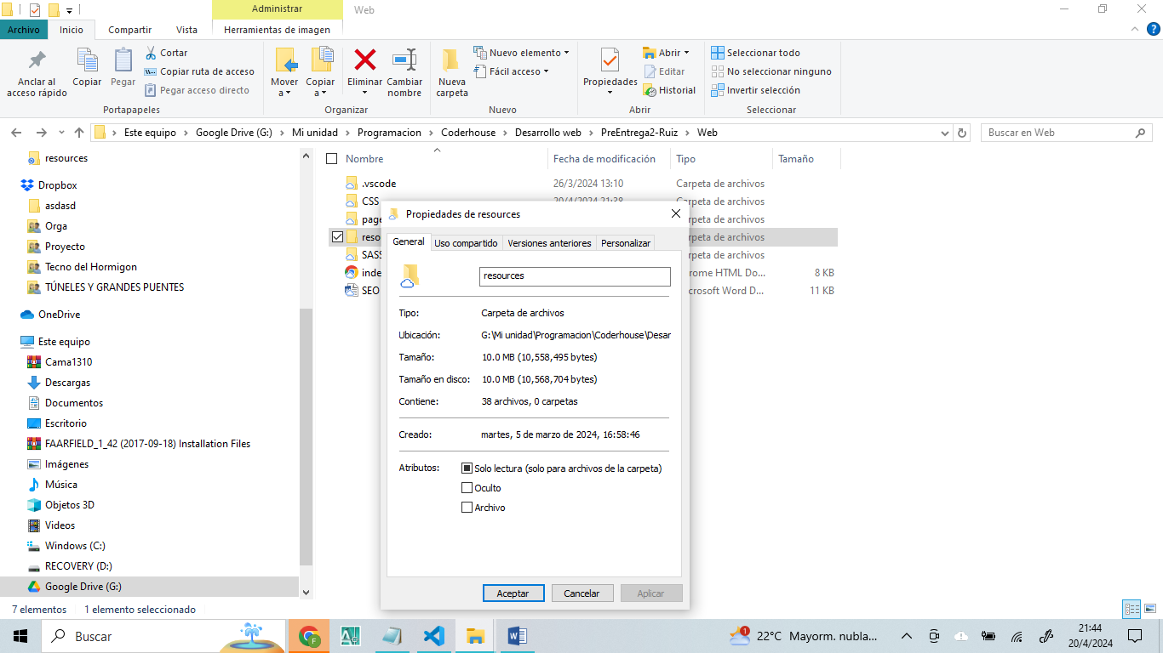

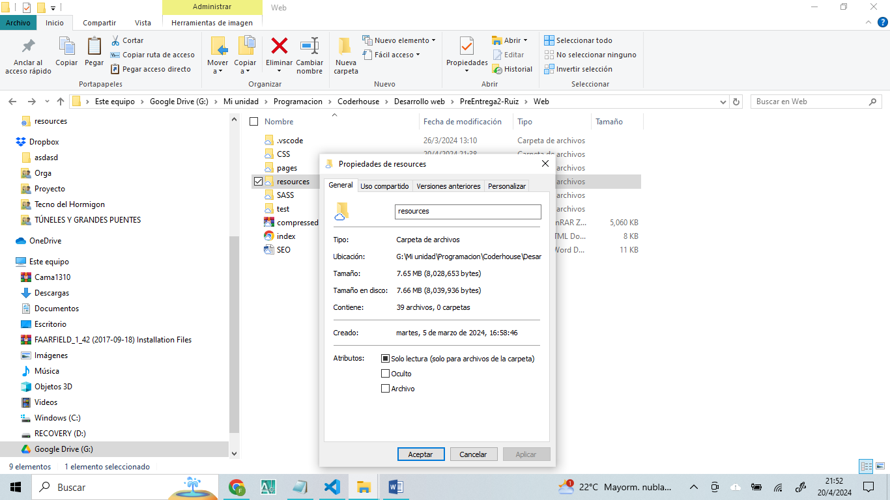

2-Etiquetas <title>: Todas las paginas tienen su correspondiente titulo(Index,ranking,torneos,tienda,reservas)

<title>Park Tenis - Home</title>

3-Keyword: A todas las paginas se les aplicaron las siguientes Keywords:

<meta name="keywords" content="Tenis,Torneos,Tienda,e-commerce,productos,clases,Reservas">

4-Description: A cada página se le agrego una descripción diferente:

<meta name="description" content="Explora nuestra tienda de tenis para encontrar todo lo que necesitas para mejorar tu juego. Equipamiento de calidad al alcance de un clic.">